Урок 12
Эволюция греческого рельефа от архаики до высокой классики
Храм Афины в Селинунте. Храм Зевса в Олимпии.
Метопы и ионический фриз Парфенона
(УМК Емохоновой Л.Г., 10 класс)

Задание:
- Сделать конспект(основные понятия, таблица), внимательно изучить материал, письменно выполнить задания в конце, фото отправить мне!
Эпиграф. Как глубина морская остается всегда спокойной, сколько бы
не бушевало море на поверхности, точно так же образы, созданные
греками, обнаруживают среди волнений страстей великую и твердую
душу.
И. Винкельман.

- Изучение нового материала.(Записать)
. Рельеф – вид изобразительного искусства, один из основных видов скульптуры, в котором все изображаемое создается с помощью объемов, выступающих из плоскости фона. Выполняется с применением сокращений в перспективе, обыкновенно рассматривается фронтально, чем отличается от круглой скульптуры. Фигурное или орнаментальное изображение выполняется на плоскости из камня, глины. Металла, дерева с помощью лепки, резьбы и чеканки. В зависимости от назначения различаются архитектурные рельефы (на фронтонах, фризах, плитах). Виды рельефа:
- Барельеф (низкий рельеф) – вид скульптуры, выпуклое изображение выступает над плоскостью фона, как правило, не более чем на половину объема.
- Горельеф (высокий рельеф) – вид скульптуры, выпуклое изображение выступает над плоскостью фона более чем на половину объема.
- Контррельеф (против и «рельеф») – вид углубленного рельефа, представляющий собой «негатив» барельефа. Применяется в печатях и в формах (матрицах) для создания барельефных изображений и инталий.
- Койланаглиф (или анкрё) – вид углубленного рельефа, то есть вырезанный на плоскости контур. В основном применялся в архитектуре Древнего Египта.

- Особенность греческого рельефа – не в правдоподобии и передаче внешнего сходства, а в умении находить те формы и тот линейный ритм, которые предельно точно отражают суть сюжета и соответствуют архитектурному стилю.
- Эволюция рельефа шла от занимательной пестроты архаики к простым формам классики, строгим и человечным.
Архаика
Метопа храма Афины в Селинунте (6 в.до н.э.)
Потрясающее стилистическое созвучие рельефа и тяжеловесной архитектуры.
На метопе изображен Персей, который при поддержке Афины поражает горгону Медузу.
Ранняя классика
Храм Зевса в Олимпии (начало 5 века до н.э.)
Греки нашли более одухотворенные формы рельефа, взаимодействие которого с архитектурой стало легче и тоньше, т.к. дух рационализма преодолевал сопротивление материи и храм приобретал более сухие, четкие очертания. Каждый рельеф передает драматическое действие, и выражением его является простое движение, жест.
Метопа храма Зевса в Олимпии украшена сценой предпоследнего подвига Геракла, связанного с обретением золотых яблок Гесперид – яблок вечной молодости.
Поздняя классика
Метопы Парфенона (? Ок.431 г. до н.э.)
Уникальная способность греческого искусства найти точное движение и ритм линий, чтобы выявить внутреннюю закономерность сюжета и создать цельный образ. Это очевидно в рельефах метоп и ионического фриза Парфенона – творениях великого Фидия. Особенности греческого рельефа периодов архаики и классики.(перенести в тетрадь)
Вопросы для сравнения. | Рельеф периода архаики. | Рельеф периода классики.
Особенности изображения фигуры. | Фигуры приземистые, с толстыми ногами и коротким туловищем. Вблизи тяжеловесны. | Рельеф передает все особенности человеческого тела: резко обозначенные мышцы. Напрягшиеся икры,
Соблюдение пропорций человеческого тела. | Пропорции не соблюдались, головы очень большие. | Соблюдение основных пропорций человеческого тела.
Особенности композиции. | По краям храма располагались динамичные композиции, к центру более безжизненные и застывшие. | В композиции найдена идеальная пропорция между повторами и контрастом, свидетельствующая о чувстве меры.
Особенность рельефа | Чередование светлых и затемненных участков рельефа. | Каждый рельеф передает драматическое действие, и выражением его является простое движение, жест.

- Закрепление нового материала. Выполнение задания1 и 2.
- мини-тестирование после выполнения заданий 1 и 2.

Приложение
Задание 1 «Виды рельефа»
Определите вид рельефа:
- ___________________________________________________________________
- __________________________________________________________________
- ___________________________________________________________________
- __________________________________________________________________

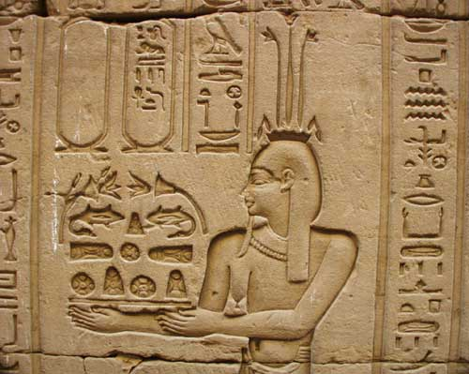1.

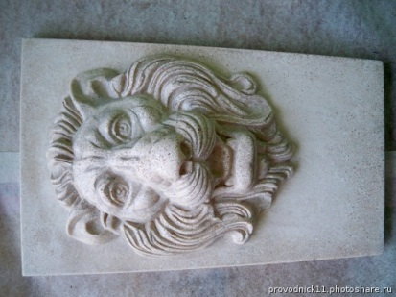2.

3.
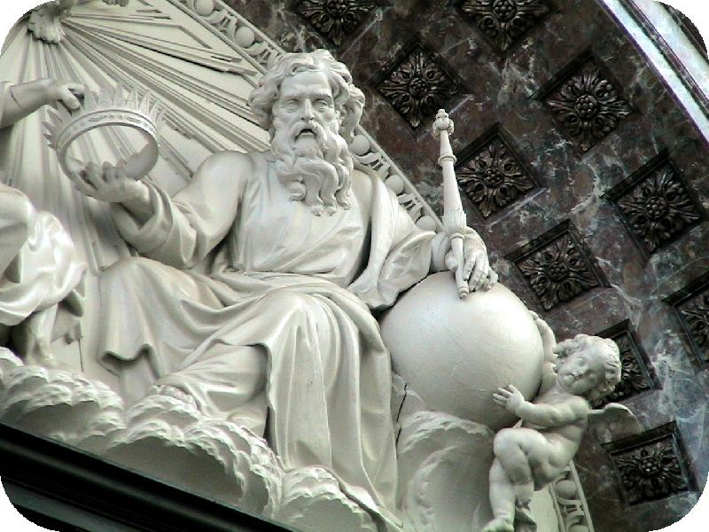
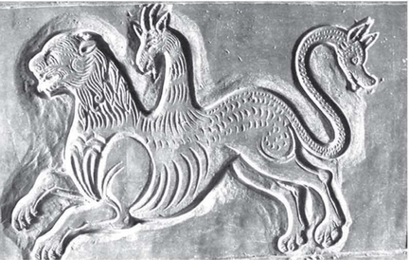 4.

Задание 2.
«Фидий»

- Прочтите текст.
- Найдите в тексте описание метоп фриза Парфенона.
- Запишите найденную информацию в тетрадь.

Фидий (ок. 490 до н.э. – ок. 430 до н.э.)– древнегреческий скульптор и архитектор, один из величайших художников периода высокой классики. Друг Перикла. Фидий – один из лучших представителей классического стиля, и о его значении достаточно сказать, что он считается основоположником европейского искусства. Фидий и возглавляемая им аттическая школа скульптуры (2-й пол.5 в. до н.э.) занимали ведущее место в искусстве высокой классики. Это направление наиболее полно и последовательно выражало передовые художественные идеи эпохи. Так было создано искусство, «Синтезирующее все то прогрессивное, что несли в себе работы ионических, дорических и аттических мастеров ранней классики до Мирона и Пэония включительно». Отмечают огромное мастерство Фидия в трактовке одежды, в котором он превосходит и Мирона, и Поликлета. Одежда его статуй не скрывает тело: не рабски ему подчинена и не служит его обнажению. Большинство работ Фидия не сохранились, о них мы можем судить только по описаниям античных авторов и копиям. Тем не менее, слава его была колоссальной:
- Статуя Зевса в Олимпии – одно из семи чудес Древнего мира. Фидий работал над статуей Зевса вместе с учеником Колотом и братом Паненом.
- «Афина Промахос» - гигантское изображение богини Афины, замахивающейся копьем, на афинском Акрополе. Воздвигнута ок.460 до н.э. в память побед над персами. Ее высота достигала 60 футов и возвышалась над всеми окрестными зданиями, издалека сияя над городом. Литье из бронзы. Не сохранилась.
- «Афина Парфенос». 438 г. до н.э. была установлена в афинском Парфеноне, внутри святилища и представляла собой богиню в полном вооружении. Наиболее полной копией считается т.н. «Афина Варвакион» (Афины), золото (одежда), слоновая кость (руки, лицо), украшенная мелкими драгоценными камнями.
- Скульптурное оформление Парфенона (фриз Парфенона, метопы, проч.) было выполнено под его руководством.
Скульптурная отделка Парфенона, как отмечает Плутарх велась под руководством великого мастера Фидия и при его непосредственном участии. Эта работа делится на 4 части: метопы внешнего (дорического) фриза, сплошной ионический (внутренний) фриз, скульптуры в тимпанах фронтонов и известнейшая статуя Афины Парфенос. Метопы входили в состав традиционного для дорического ордера триглифо-метопного фриза, который опоясывал внешнюю колоннаду храма. Всего на Парфеноне насчитывалось 92 метопы, содержавших различные горельефы. Они были соединены тематически по сторонам здания. На юге изображалась битва кентавров с лапифами, на западе – амазономахия, на севере – вероятно, сцены из Троянской войны, на востоке – гигантомахия. Сохранилось 57 метоп: 42 в Афинах и 15 в Британском музее.
Цицерон писал о Фидии так:
«Когда он создавал Афину и Зевса, перед ним не было земного оригинала, которым он мог воспользоваться. Но в его душе жил тот прообраз красоты, который и воплощен им в материи. Недаром говорят о Фидии, что он творил в порыве вдохновения, который возносит дух надо всем земным, в котором непосредственно виден божественный дух – этот небесный гость, по выражению Платона».
Как пишет Плутарх в своей «Жизни Перикла», Фидий был главным советником и помощником Перикла в осуществлении масштабной реконструкции Акрополя в Афинах и придании ему нынешнего облика в стиле высокой классики. Несмотря на это, во взаимоотношениях с согражданами Фидия преследовали неприятности (ок.432-431 г. до н.э.). его начали обвинять в утайке золота, из которого был сделан плащ Афины Прафенос. Но художник опрпвдался очень просто: золото было снято с основы и взвешено, недостачи не было обнаружено. Следующее обвинение повлекло гораздо большие проблемы. Его обвинили в оскорблении божества: на щите Афины в числе прочих изваяний Фидий поместил свой и периклов профиль. Скульптора бросили в тюрьму, где он скончался, либо от яда, либо от лишений и горя.по иным данным, скончался в изгнании в Элиде. Плутарх пишет: «Так как он был другом перикла и пользовался у него большим авторитетом, у него было много личных врагов и завистников. Они уговорили одного из помощников Фидия, Менона, сделать донос на Фидия и обвинить его в воровстве. Над Фидием тяготела зависть к славе его произведений…При разборе его дела в Народном собрании улик в воровстве не оказалось. Но Фидий был отправлен в тюрьму и там умер от болезни».
В честь Фидия назван кратер на Меркурии.

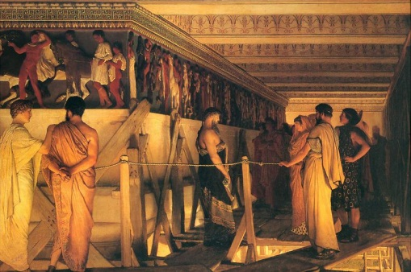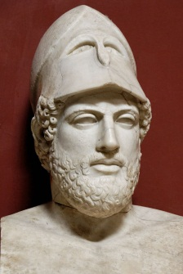
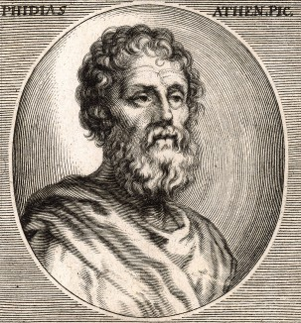
«Фидий, показывающий фриз Парфенона друзьям»,
картина Лоуренса Альма-Тадемы, 1868
Перикл - афинский стратег (ок.494 г. до н.э. – 429 г.до н.э.)
Фидий – древнегреческий скульптор, архитектор
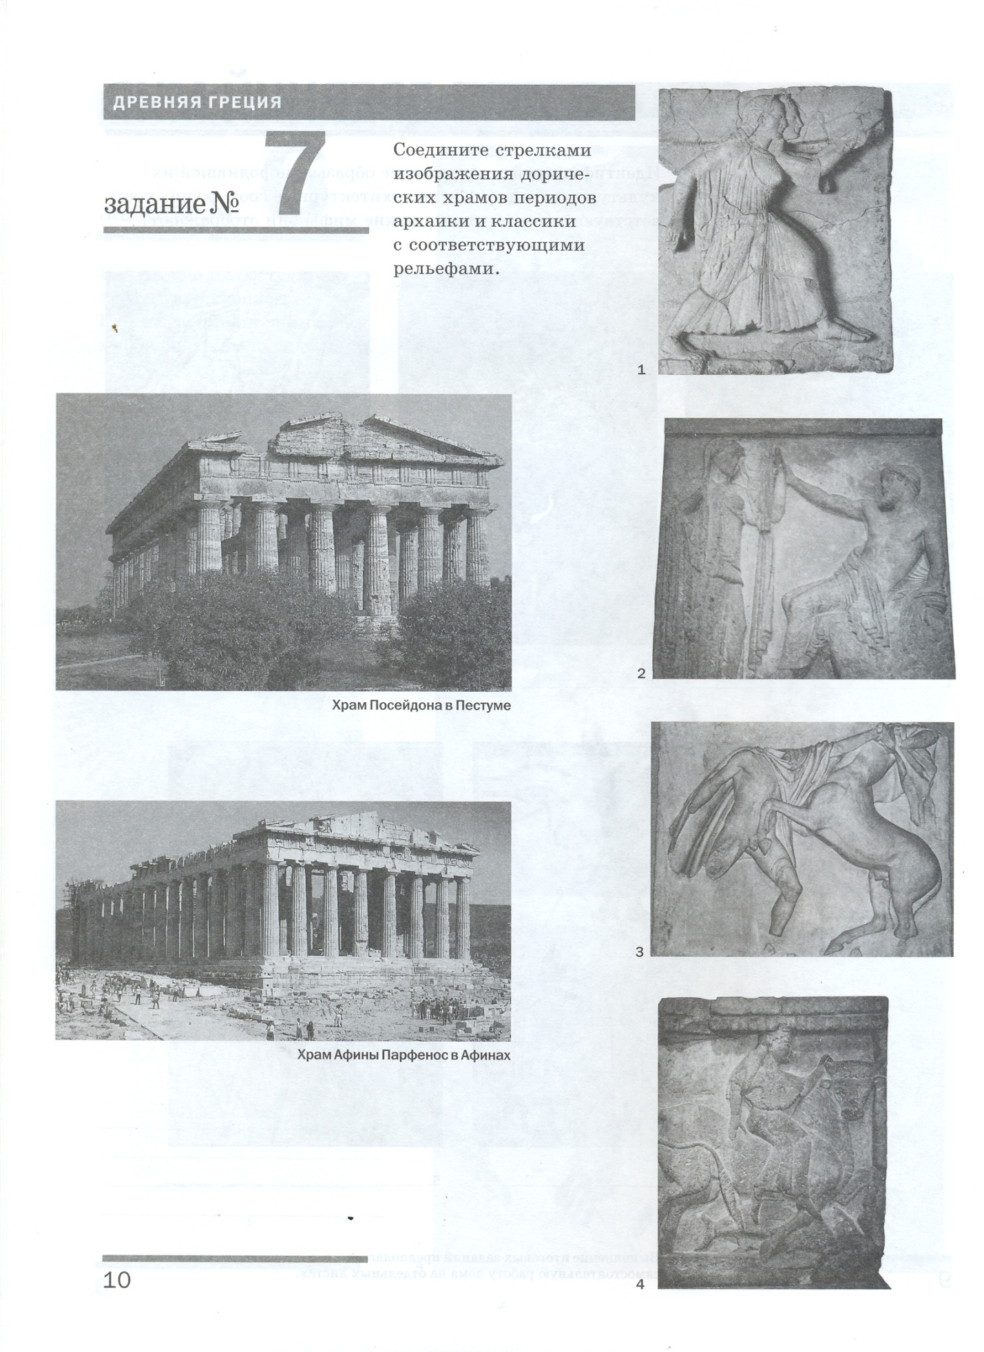

Особенности греческого рельефа периодов архаики и классики.
Вопросы для сравнения. | Рельеф периода архаики. | Рельеф периода классики.
Особенности изображения фигуры. | Фигуры приземистые, с толстыми ногами и коротким туловищем. Вблизи тяжеловесны. | Рельеф передает все особенности человеческого тела: резко обозначенные мышцы. Напрягшиеся икры,
Соблюдение пропорций человеческого тела. | Пропорции не соблюдались, головы очень большие. | Соблюдение основных пропорций человеческого тела.
Особенности композиции. | По краям храма располагались динамичные композиции, к центру более безжизненные и застывшие. | В композиции найдена идеальная пропорция между повторами и контрастом, свидетельствующая о чувстве меры.
Особенность рельефа | Чередование светлых и затемненных участков рельефа. | Каждый рельеф передает драматическое действие, и выражением его является простое движение, жест.

Раздаточный материал к уроку.
Работа с документом.
« Все эти – то лучезарные, то грозные, живые, мертвые, торжествующие, гибнущие фигуры, эти извивы чешуйчатых змеиных колец, эти распростертые крылья. Эти орлы, эти тела, эти кони, оружия, щиты, эти летучие одежды, эти пальмы и эти тела, красивейшие человеческие тела во всех положениях, смелых до невероятности, стройных до музыки, - все эти разнообразнейшие выражения лиц, беззаветные движения членов, это торжество злобы, и отчаяние, и веселость, божественность, и божественная жестокость – все это небо и вся земля – да, это мир, целый мир, перед откровением которого невольный холод восторга и страстного благоговенья пробегает по всем жилам…» (И.Тургенев)

Вопросы к документу.
- В чем на ваш взгляд состоит прелесть греческого рельефа?
- Выскажите собственные суждения об изученных на уроке произведениях.

